Министерство образования Республики Беларусь
Учреждение образования
«Белорусский государственный университет информатики
и радиоэлектроники»

Кафедра инженерной психологии и эргономики

Специальность «Программная инженерия»

Учебная дисциплина «Компьютерные системы и сети»

ОТЧЕТ

по лабораторной работе №5
«Файловое хранилище»

Подготовил: Ковальчук А.А.

Проверил: Болтак С.В.

Минск 2026
Цель работы: реализовать удалённое файловое хранилище предоставляющее REST API по протоколу HTTP. Изучить прикладное использование протокола HTTP (глаголы, заголовки, коды ответов), освоить работу с HTTP-клиентами (Postman, браузер) и анализ сетевого трафика в Wireshark.
Задание:
Затрагиваемые темы:
Прикладное использование протокола HTTP — HTTP API (глаголы HTTP, заголовки, коды ответов).
HTTP-клиенты (curl, Postman и т.п.).
Веб-фреймворки (опционально).
Необходимо реализовать удаленное файловое хранилище, предоставляющее REST API по протоколу HTTP. При реализации разрешается использовать веб-фреймворк, реализующий HTTP-роутинг и работу с HTTP-вызовами.
Путь URL запроса определяет логическое расположение файла в хранилище:
http://storage.com/path/to/file.txt - описывает файл file.txt, находящийся по пути /path/to.
Список поддерживаемых функций:
загрузка файла в хранилище с перезаписью с помощью метода PUT;
получение файла из хранилища с помощью метода GET;
получение списка файлов каталога с помощью метода GET (в качестве формата данных для ответа рекомендуется использовать JSON);
получение информации о файле (размер в байтах и дата последнего изменения) в виде HTTP-заголовков без получения содержимого файла с помощью метода HEAD;
удаление файла/каталога из хранилища с помощью метода DELETE.
Необходимо корректно использовать коды состояния HTTP.
Для тестирования созданной службы использовать утилиту curl или аналоги (Postman, HTTPie, etc). Получение файла или содержимого каталога также должно быть возможным через браузер.

Ход работы

- Общее описание реализации

В рамках лабораторной работы на языке C# с использованием веб-фреймворка ASP.NET Core Web API был разработан REST API-сервер, реализующий удалённое файловое хранилище.

Основные компоненты решения:

Контроллер StorageController – обрабатывает HTTP-запросы к любому пути благодаря шаблону маршрута [Route("{*path}")].
Методы контроллера:

- Put – сохраняет тело запроса в файл, создавая при необходимости вложенные папки.
- Get – если путь ведёт к файлу, возвращает его содержимое; если к каталогу – возвращает JSON-список файлов/подкаталогов.
- Head – возвращает только заголовки Content-Length, Last-Modified, Content-Type без тела.
- Delete – удаляет файл или целый каталог рекурсивно (запрещено удаление корня хранилища).

Корневая папка создаётся автоматически в директории приложения.

Взаимодействие компонентов:

Клиент (Postman/браузер) – HTTP-запрос (PUT/GET/HEAD/DELETE) –ASP.NET Core роутинг – метод контроллера – работа с файловой системой – HTTP-ответ (код + тело/заголовки).

- Скриншоты программы и описание работы

Запуск сервера

Сервер запускается на локальном адресе http://localhost:5228. В консоли отображается сообщение о старте и пути к корню хранилища.

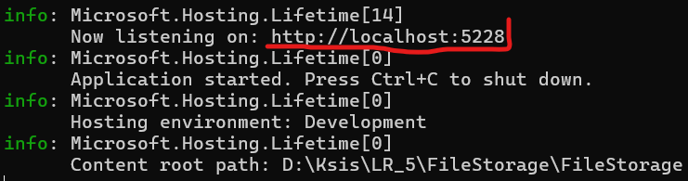

Рисунок 1 – запуск сервера

Загрузка файла (метод PUT)

В Postman отправлен PUT-запрос на http://localhost:5228/folder1/test.txt с текстом Hello, API world!. Сервер создал папку StorageRoot/folder1/ и файл.
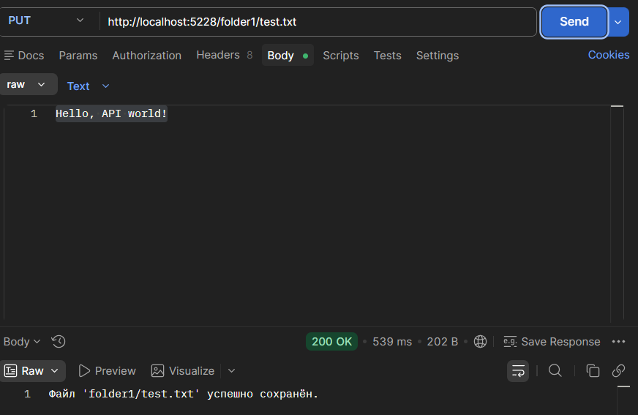

Рисунок 2 – Загрузка файла через PUT

Ответ: 200 OK с сообщением «Файл 'folder1/test.txt' успешно сохранён.»

На рисунке 3 показано трехкратное рукопожатие

Рисунок 3 – установление TCP-соединения

На данном скриншоте показан процесс установления TCP-соединения между клиентом (Postman) и сервером (Программа ASP.NET Core).

Взаимодействие клиента и сервера при загрузке файла через метод PUT и получение успешного ответа представлен на рисунке 4.

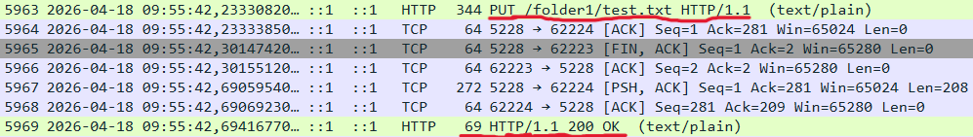

Рисунок 4

Клиент (порт 62224) отправляет PUT-запрос на сервер (порт 5228) для загрузки файла /folder1/test.txt. Сервер подтверждает получение данных. Затем происходит закрытие предыдущего TCP-соединения. Далее сервер передаёт ответные данные с флагом PSH, клиент подтверждает их приём, и, наконец, сервер возвращает HTTP-ответ с кодом 200 OK.

Содержимое пакета PUT представлено на рисунке 5.

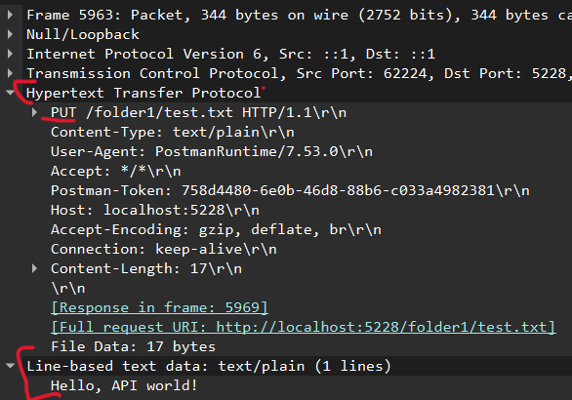

Рисунок 5

Получение файла (GET на файл)

GET-запрос на http://localhost:5228/folder1/test.txt возвращает содержимое файла. В браузере файл отображается или скачивается. Запрос представлен на рисунке 6.

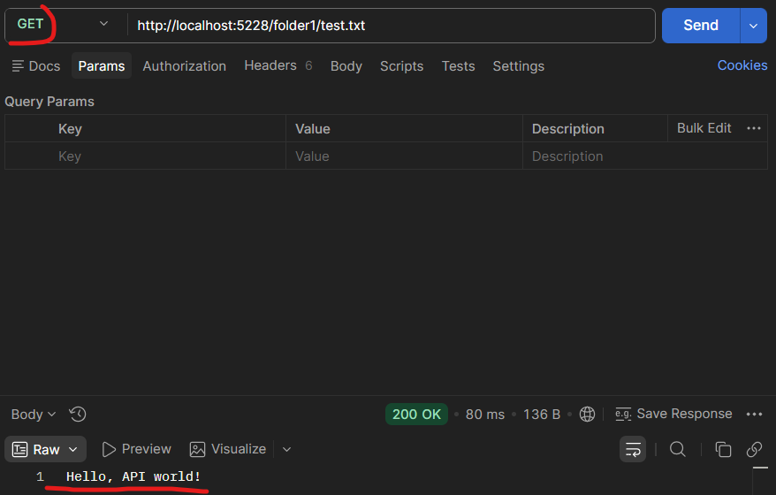

Рисунок 6 – получение файла через GET

Ответ: 200 OK с сообщением «Hello, API world!»

Содержимое файла при просмотре через браузер представлено на рисунке 7.

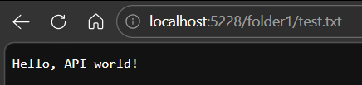

Рисунок 7 – содержимое в браузере

Возможность скачивания файла представлено на рисунке 8.

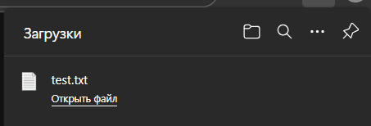

Рисунок 8

Отправка GET-запроса в wireshark показана на рисунке 9.

Рисунок 9

На рисунке показан GET-запрос клиента к серверу на получение файла /folder1/test.txt. Сервер подтверждает приём запроса и возвращает HTTP-ответ с кодом 200 OK, содержащий тело запрошенного файла.

Содержимое пакета GET представлено на рисунке 10.

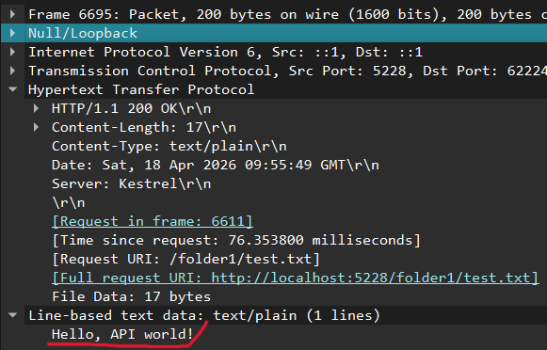

Рисунок 10

Получение списка каталога (GET на папку)

GET-запрос на http://localhost:5228/folder1/ возвращает JSON-массив с информацией о файлах и подпапках.

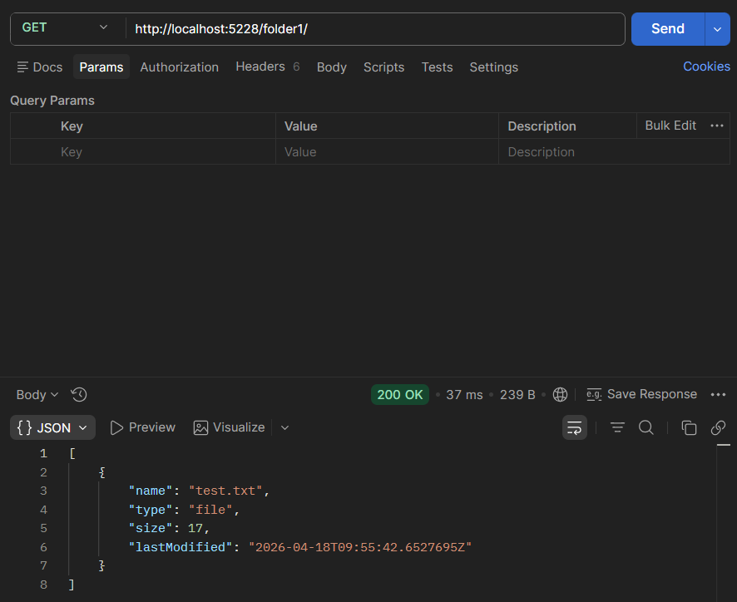

Рисунок 11 – Получение JSON-списка содержимого каталога

Рисунок показывает успешное получение списка файлов каталога в формате JSON.

На рисунке 12 показан GET-запрос клиента к серверу на получение списка содержимого каталога /folder1/.

Рисунок 12

Сервер подтверждает приём запроса, после чего передаёт данные с флагом PSH. Клиент подтверждает их получение. Завершается обмен HTTP-ответом с кодом 200 OK, содержащим JSON-массив с информацией о файлах и подкаталогах.

Просмотр списка каталогов через браузер представлен на рисунке 13. Добавлено еще несколько файлов, для общей картины.

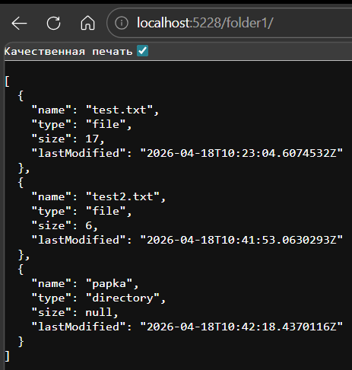

Рисунок 13

Получение информации о файле (HEAD)

HEAD-запрос в Postman на тот же URL возвращает только заголовки. Тело отсутствует. Представлено на рисунке 14.

Заголовки:

- Content-Length: 17
- Last-Modified: Sat, 18 Apr 2026 09:56:02 GMT
- Content-Type: text/plain
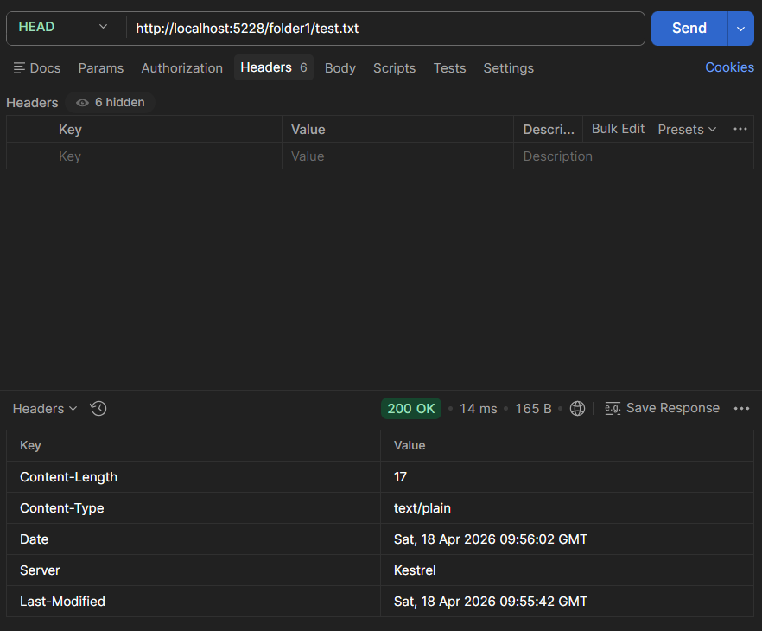

Рисунок 14

На рисунке 15 представлен HEAD-запрос клиента к серверу для получения информации о файле /folder1/test.txt.

Рисунок 15

Сервер подтверждает приём запроса и возвращает HTTP-ответ с кодом 200 OK. Тело ответа отсутствует, поскольку метод HEAD предназначен только для получения заголовков (размер, дата изменения, тип содержимого) без передачи самого файла.

Удаление файла (DELETE)

DELETE-запрос на http://localhost:5228/folder1/test.txt удаляет файл (рисунок 16, 18, 19). DELETE-запрос на http://localhost:5228/folder1/ удаляет весь каталог (рисунок 20, 21, 22). Сервер возвращает 200 OK с сообщением.

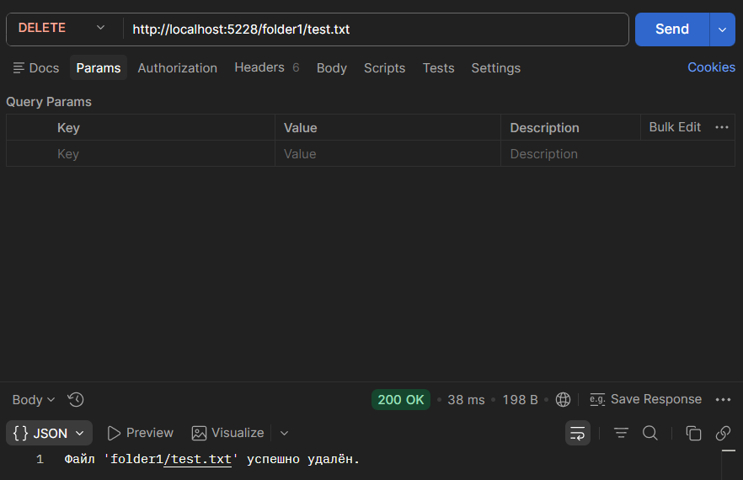

Рисунок 16

После удаления повторный GET возвращает 404 Not Found. Представлено на рисунке 17.

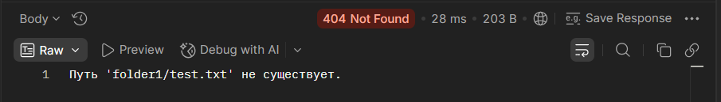

Рисунок 17

На рисунке 18 представлен DELETE-запрос клиента к серверу на удаление файла /folder1/test.txt.

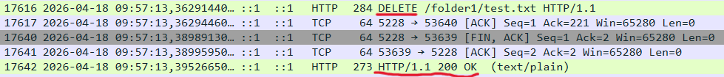

Рисунок 18
Сервер подтверждает получение запроса, после чего происходит завершение предыдущего TCP-соединения. В итоге сервер возвращает HTTP-ответ с кодом 200 OK, содержащий текстовое сообщение об успешном удалении файла.

На рисунке 19 представлено содержимое DELETE пакета.

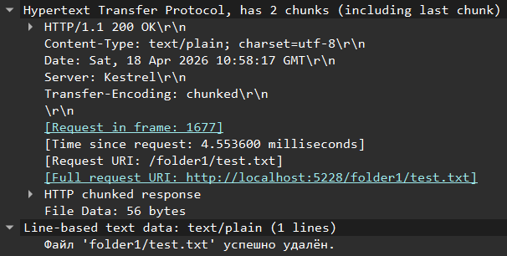

Рисунок 19

На рисунке 20 представлено удаление запросом DELETE всего каталога.

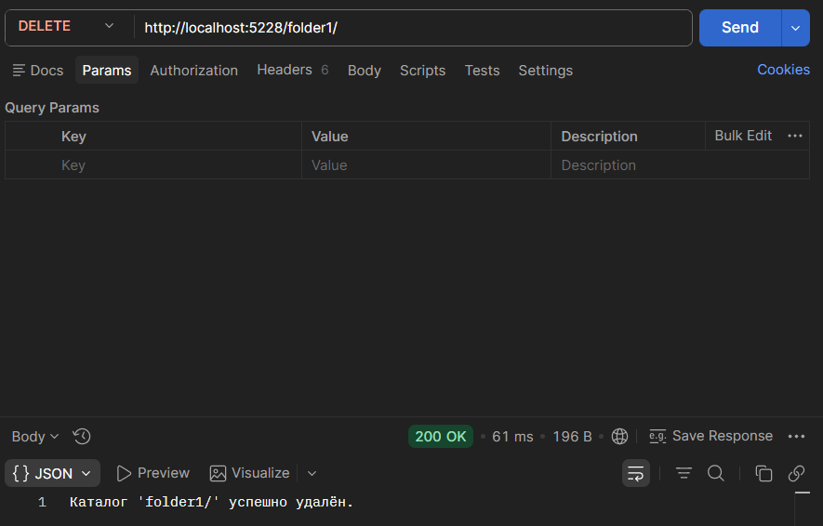
Рисунок 20

На рисунке 21 показан DELETE-запрос клиента на удаление каталога /folder1/.

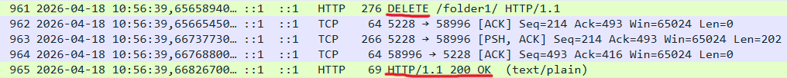

Рисунок 21

Сервер подтверждает получение запроса, затем передаёт данные с флагом PSH, клиент подтверждает их приём, и сервер возвращает HTTP-ответ с кодом 200 OK, содержащий текстовое сообщение об успешном удалении каталога.

На рисунке 22 представлено содержимое DELETE пакета.

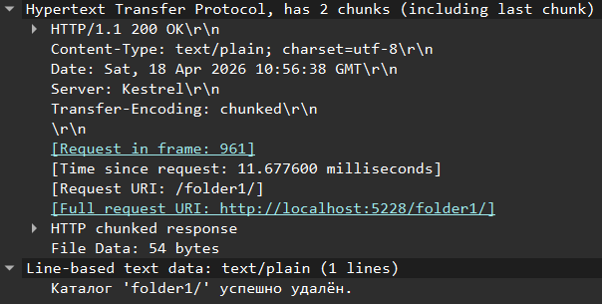

Рисунок 22

